COMUNICATO STAMPA

DunfiatoforSchool: dai arte al tuo respiro
L’iniziativa che porta la salute respiratoria
nei licei artistici italiani

Promossa da Federasma e Allergie ODV, con il patrocinio di AAIITO, AIPO, SIAAIC, SIAIP, SIMMG, SIMRI e SIP* l’iniziativa unisce arte e salute per sensibilizzare i giovani sull’importanza del respiro.

Milano, 25/11/2024 – Prende il via DunfiatoforSchool, l’iniziativa che porta la salute respiratoria nei licei artistici italiani promossa da Federasma e Allergie ODV. Il progetto nasce come proseguimento del progetto Dunfiato, che ha portato, grazie al contributo dei giovani e del loro vissuto con l’asma, alla creazione da parte di Uzi Lvke della canzone “Non Passa l’Aria”, presentata lo scorso anno sul palco del Concertone del Primo Maggio.

L'asma è una patologia cronica e infiammatoria che colpisce le vie respiratorie. In Italia si stima che oltre 4,6 milioni di adulti ne siano affetti, pari a quasi l'8%. Tra i principali punti critici per chi ne soffre vi è la scarsa aderenza alla terapia, inferiore al 20%, dovuta secondo gli esperti a vari fattori, tra cui la difficoltà di utilizzo degli inalatori, la stigmatizzazione e il timore degli effetti collaterali.

Per i pazienti asmatici la mancanza di respiro ed il senso di oppressione toracica sono sintomi con i quali è difficile convivere, soprattutto per i più giovani che tendono a limitare la propria vita sociale per paura di non potere condividere con i propri amici le stesse esperienze.

Diventa fondamentale sensibilizzare la comunità che l’asma se correttamente gestita permette di avere una normale qualità di vita. Dunfiatoforschool nasce proprio da questa esigenza: parlare ai giovani con il loro linguaggio e allo stesso tempo chiedere una restituzione dei loro pensieri con la forma dell’arte.

Con Dunfiatoforschool Federasma e Allergie ODV punta a coinvolgere i licei artistici italiani attraverso attività formative sul tema della salute respiratoria.

“DunfiatoforSchool è un’opportunità preziosa per avvicinare i ragazzi al tema della salute respiratoria, esplorando quanto sia vitale prendersi cura del respiro. L’arte può essere un ponte potente per comprendere e comunicare l’impatto di patologie come l’asma.” afferma Mario Picozza, Presidente di Federasma e Allergie ODV.

Arte e sensibilizzazione: workshop e partecipazione attiva degli studenti
DunfiatoforSchool coinvolge le classi terze e quarte dei licei artistici italiani e prevede un incontro a scuola con testimonianze dirette di giovani pazienti.
Dalle suggestioni di questo momento di condivisione, gli studenti potranno, in gruppo o come classe, creare un’opera attraverso l’arte multimediale, fotografica, figurativa e scultorea.

Una giuria valuterà i lavori, consentendo agli autori dell’opera più meritevole di fare un’esperienza presso un’agenzia creativa internazionale. Un’esperienza unica per chi sta intraprendendo questo cammino formativo.

Tutti i lavori saranno visibili sul sito dunfiato.it a partire da gennaio 2025 per essere votati anche dal pubblico.

Il progetto è reso possibile grazie al contributo non condizionato di Chiesi Italia.
Per maggiori informazioni visita il sito http://www.dunfiato.it

La conoscenza e la sensibilizzazione sull’asma nella popolazione più giovane è un impegno che coinvolge tutti gli interlocutori del sistema salute che possono contribuire ad amplificare in modo importante il tema della prevenzione e della gestione responsabile di una patologia che è cronica.
«Con oltre 85 anni di impegno in ambito respiratorio, la nostra mission è quella di migliorare la qualità della vita delle persone affette da malattie respiratorie, area in cui siamo riconosciuti come leader a livello mondiale– dichiara Raffaello Innocenti, CEO e Managing Director di Chiesi Italia. –. Per questo siamo particolarmente orgogliosi di essere a fianco di Federasma e Allergie Odv in occasione della Campagna “DUNFIATOFORSCHOOL” che, auspichiamo, possa davvero fare la differenza grazie anche al potere dell’arte».

Ufficio stampa:
VOX Company
Raffaella Tronchin 335.7072115 tronchin@voxcompany.it tronchin@voxcompnay.it

*
AAIITO Associazione Allergologi Immunologi Italiani Territoriali e Ospedalieri
AIPO Associazione Italiana Pneumologi Ospedalieri
SIAAIC Società Italiana di Allergologia, Asma e Immunologia Clinica
SIAIP Società Italiana di Allergologia e Immunologia Pediatrica
SIMMG Società Italiana di Medicina Generale e delle Cure Primarie
SIMRI Società Italiana per le malattie respiratorie infantili
SIP Società Italiana di Pediatria

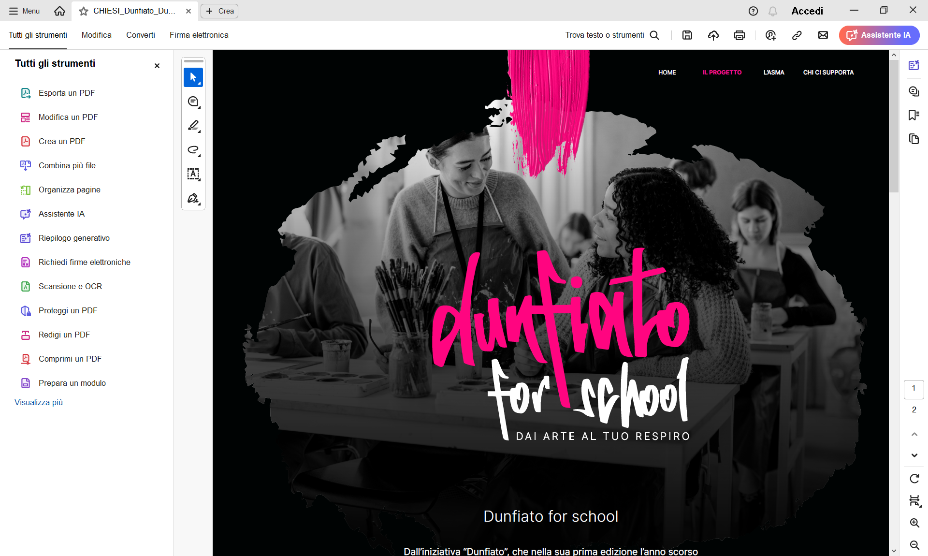

IMMAGINE IN ALLEGATO

